Міністерство освіти та науки України

Національний технічний університет України “КПІ ім. Ігоря Сікорського”

Факультет інформатики та обчислювальної техніки

Кафедра Інформаційних Систем та Технологій

Лабораторна робота №2

з дисципліни: «Основи FE-технологій»

на тему: «Мова гіпертекстової розмітки сайту HTML-5. Таблиці.

Каскадна таблиця стилів CSS-3»

**Виконав:**

студент групи ІС-13

Ткаченко Ігор

**Перевірив:**

доцент: Жереб К.А.

Київ 2023

**Завдання:**

**Завдання 1.**

За допомогою мови HTML-5 створити таблицю відповідно за своїм варіантом. У перший рядок таблиці розташувати ПІБ виконавця (окремо в кожну комірку). У другому рядку записати послідовно групу, номер лабораторної роботи та номер варіанту.

В цьому ж файлі додати CSS властивості:

Для 1-го рядка встановити колір #nn8f8f та 2 #f5f5nn (властивість background-color), де nn- номер вашого варіанту.

Для тексту обрати контрастний колір за допомогою сервісу [color.adobe.com](https://color.adobe.com/)

Зробити таким чином, щоб при наведенні курсора на 1-й та 2-й рядки кольори змінювалися на протилежні (використати псевдо-клас hover).

**Завдання 2.**

Створити зображення відповідно до свого варіанта: 1. – за допомогою position; 2- за допомогою transform , використовуючи тільки властивості CSS. Властивості CSS зберегти в окремому файлі style.css.

**Хід роботи**

**Завдання 1:**

Створимо таблицю відповідно свого варіанту. Вона повинна мати наступну структуру:



У перший рядок таблиці впишемо моє ПІБ (Ткаченко Ігор Андрійович), у другий рядок введемо номер моєї групи, номер лабораторної та мій варіант(ІС-13 лаб №2 варіант 112(2)).

Наш код HTML матиме наступний вигляд:

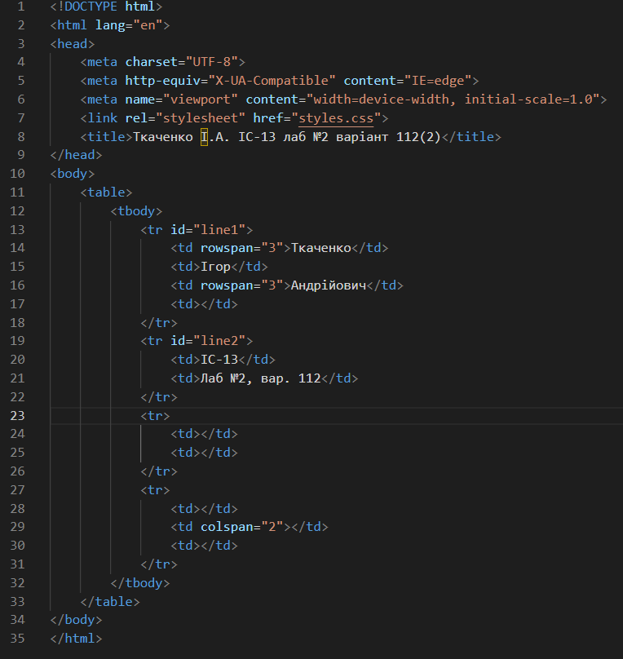

Для тексту оберемо контрастний колір за допомогою сервісу [color.adobe.com](https://color.adobe.com/). Наші початкові кольори для таблиці відповідно нашого варіанту (112 варіант (12)) це #128f8f та #f5f512

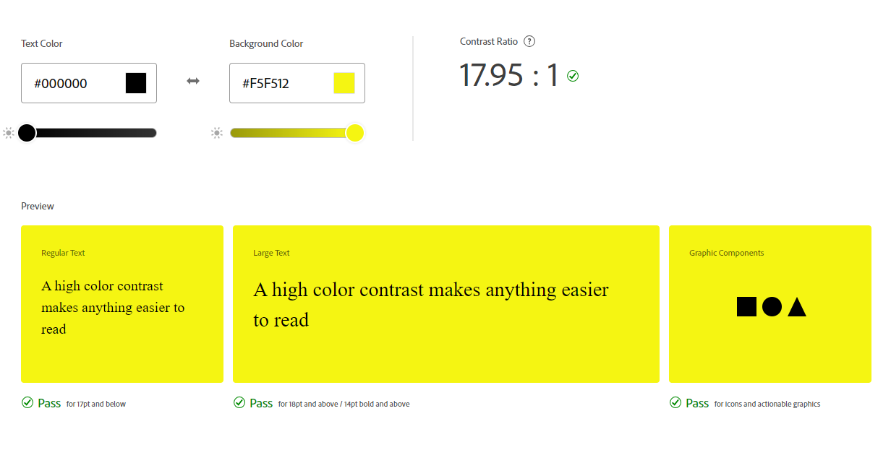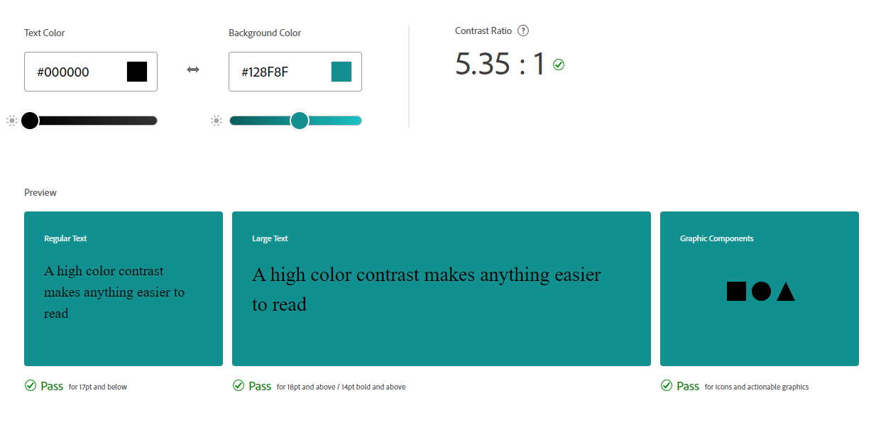

Як ми бачимо, найбільш підходящим кольором для наших двох кольорів є чорний (#000).

Далі напишемо стилі для нашої сторінки. Вони матимуть наступний вигляд:

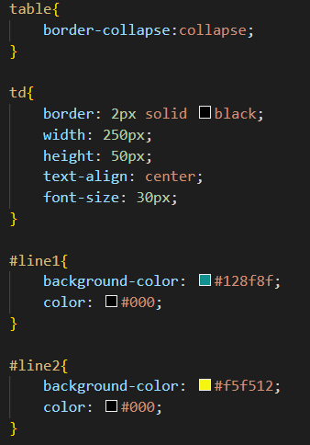

При наведенні на перший та другий рядок нашої таблиці колір має мінятися на протилежний. Реалізуємо це завдяки псевдо-класу :hover

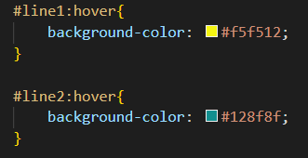

Наша сторінка матиме наступний вигляд:

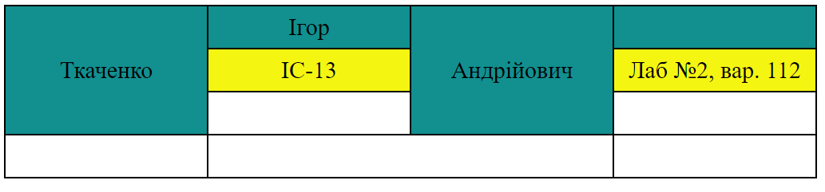

При наведенні на перший рядок отримаємо наступний результат:

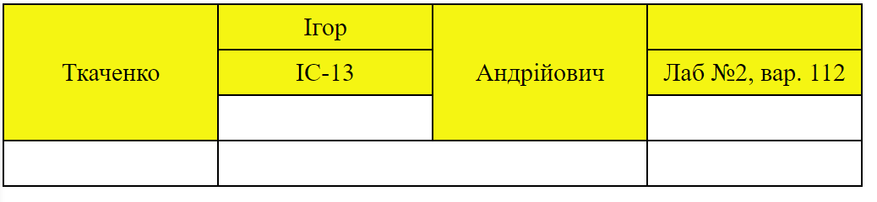

При наведенні на другий рядок отримаємо наступний результат:

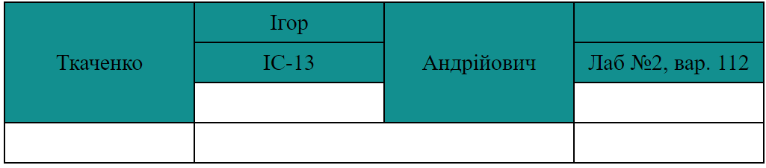

**Завдання 2:**

Створимо зображення за допомогою ***transform*** використовуючи тільки властивості CSS.

Наше зображення повинно мати наступний вигляд:

HTML код матиме наступний вигляд:

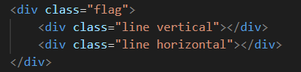

Далі розробимо стилі для нашого зображення.

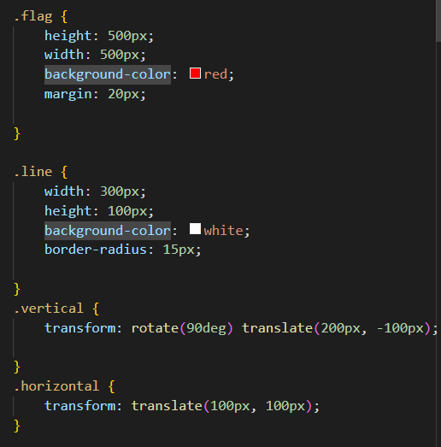

Отримаємо наступний результат:



Наша кінцева сторінка матиме наступний вигляд:

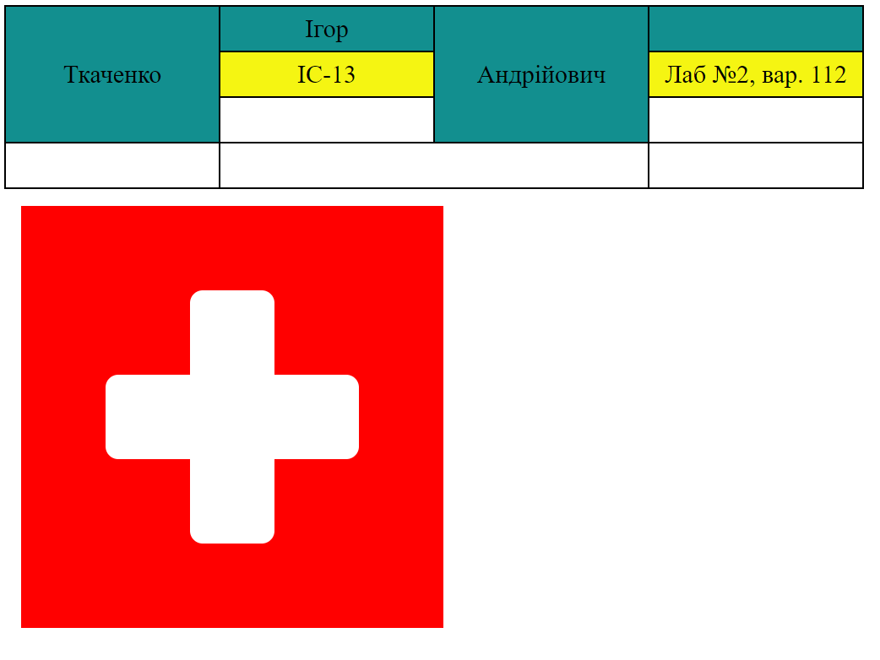

**Висновок:**

Під час виконання даної лабораторної роботи ми ознайомилися з основами каскадної таблиці стилів CSS3. Нами було створено таблицю використовуючи rowspan та colspan. Також використали на практиці псевдо-класи, а саме hover і створили зображення використовуючи властивість transform.

**Додатки:**

[Посилання на репозиторій](https://github.com/IgorTkachenko13/frontend_lab1.github.io)

[Посилання на розгорнуту сторінку](https://igortkachenko13.github.io/frontend_lab1.github.io/)